REUNION DES SERVICEs N° 01/2022

Compte rendu
Date : Mardi 4 janvier 2022
Heure : 9h

En présence de :
Aurélie ARROSERES, Pierre-Jean de BARGAS, Mickaël DROUET, Sylvie POIRIER, Cédric TAUZIN, Lydie TOMMY et Sabine VERNIEUWE.

Excusée : Sandrine GILBERT
Début de la réunion : 9h10.

Cédric TAUZIN

Bonne année à tous.
M. le Maire a fait passer une information par e-mail pour les vœux de la nouvelle année ne pouvant pas faire la traditionnelle cérémonie pour raisons d’application des consignes sanitaires Covid. Pour les agents qui ne consultent pas fréquemment leur mail, il serait bon que le mail soit affiché dans tous les services. Une information a été transmise concernant la prime à l’inflation. Elle serait versée au mois de février pour les agents gagnants moins de 2000€ par an. De plus la Municipalité va rajouter à tous les agents une prime supplémentaire à hauteur de 150€.

Protocole d’isolement et reprise liée au COVID applicable au 3 janvier 2022.
Il a été transmis aux chefs de services par mail.
En cas de durcissement de la situation sanitaire (positif au Covid), les agents pourront effectuer du télétravail, il faudra s’assurer d’avoir tous les documents pour travailler, avoir sauvegarder les documents sur disque dur externe, avoir la mise à jour extranet (mot de passe), vérifier que le VPN fonctionne de chez soi. Au sein de l’école, nous sommes en niveau orange pour le Département.
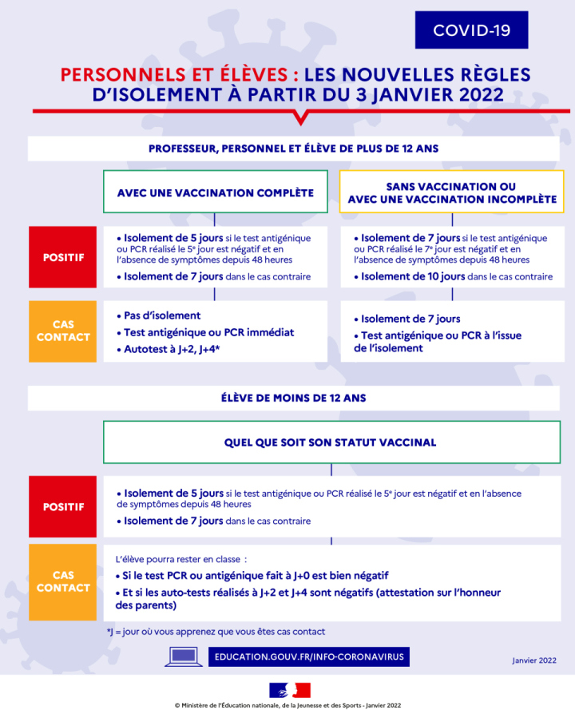

Vigipirate
Voici les nouvelles consignes sur la posture Vigipirate.
Les agents doivent vérifier que l’affichage sur le lieu où ils exercent (technique, école, mairie, salles communales) respecte les consignes.

Règlement intérieur.

Le nouveau règlement sera transmis ce jour sur la boîte mail de tous les agents.

Consultation

Mise à l’accueil du Dossier de Consultation du PLU pour la modification simplifiée de « La Solitude », du 05 janvier 2022 au 6 février 2022.

Marché public

Cela concerne les fournitures des denrées alimentaires pour l’école des Mille Sources. Date limite de dépôt le Mercredi 26 janvier 2022.

Eau du robinet : communiqué du S.I.A.E.P.A.
Le SIEAPA a informé les communes concernées (dont Martillac) avoir relevé un niveau de nitrates dans l’eau potable au-dessus de seuil minima (0,17 microgrammes/l au lieu de 0,10 microgrammes/l). L’eau reste tout à fait consommable, puisque le seuil de potabilité est fixé à 510 microgrammes/l.
En attendant que le SIEAPA informe les usagers, la Commune va entreprendre une diffusion de cette information auprès des foyers.
Pour tout renseignement contacter le SIAEPA au 05 56 72 01 15.

Campagne de vérification du Breyra
Préparation de cette campagne. Les riverains du Breyra devront prendre rendez-vous avec le service technique pour vérifier que le Breyra puisse bien s’écouler en cas de surcharge.

Directives de la circonscription de l’inspection de Gradignan.
Mme Libat vient de nous transmettre les directives qu’elle vient de recevoir concernant l’application des consignes sanitaires COVID à l’école et activités extrascolaires (Orchestre à l’école, piscine…).

Lydie TOMMY
Mise en place du nouveau dispositif dématérialisation des demandes d’urbanisme
Entrée en vigueur depuis le 1er janvier 2022. L’ordinateur a été mis en place à l’accueil. Le guichet unique mis en place par le gouvernement n’est pas encore opérationnel. Cédric Tauzin, Sylvie Poirier et elle-même seront présents à la réunion d’information ce vendredi matin à la CCM. Prévoir un anti-vol sur le PC mis à disposition.

Pierre-Jean DE BARGAS

Vacances de février
Rentrée de préparation pour les programmes de février. Lancement des inscriptions.

Projet d’éducation à l’image
2 animateurs seront en formation à la CCM.

Entretiens professionnels individuels
Il lui reste un agent à voir. Un bilan sera fait et il verra en suivant Cécile Mallet et Cédric Tauzin.

Bilan CAF
Avec Aurélie Arrosères et Cédric Tauzin, ils vont l’anticiper.

Réunions
Des réunions vont être fixées afin de travailler avec Cédric Tauzin sur les inscriptions, les bilans... Le budget provisionnel sera fait en suivant.

Mickaël DROUET
Infiltration au Pôle Culturel
Le chauffage est coupé à la médiathèque et au Pôle Culturel. A 10h, Daniel Caron et lui-même ont rendez-vous avec le constructeur du toit. L’inondation a eu lieu à la régie et dans le hall.
Travaux école.
M. Nouaux sera présent le 26 janvier 2022 pour sécuriser le portail d’entrée du personnel.
La société Socotec passera vérifier le gaz et l’électricité.

Travaux mairie.
Le gaz sera fermé le mercredi 5 janvier 2022 au matin. Remise aux normes des installations.

Budget et factures techniques.
Un rendez-vous mensuel tous les 1ers lundis du mois aura lieu avec la comptabilité.

Aurélie ARROSERES

Stagiaire CNFPT Marie-Pierre Garcia
Elle nous a quitté pour prendre un poste de secrétariat médical. Son travail est disponible sur clé.
Candidature Agence Postale Communale.
Jeudi matin, ils reçoivent les personnes qui ont candidaté.

Réouverture du centre de vaccination à La Brède.
Aurélie Etienne reprendra l’accueil au sein du pôle vaccination et ceux à partir du 14 janvier 2022.

Comptabilité
Elle travaille sur la fin d’année 2021 et sur la paie de janvier.

Sylvie POIRIER
Etat civil
Finalisation de l’état civil 2021 (recensement militaire, pacs, mariages, naissances et avis de naissances, décès, transcription de décès, toutes les mentions). Prochainement fermeture du registre 2021, mais elle attend encore au cas où des avis de naissances ou des transcriptions arriveraient avec du retard. Il restera plus qu’à transmettre toutes les pièces au procureur de la République et à remettre à Cathy Lafont toutes les pièces d’état civil à archiver. Les registres papiers 2022 sont ouverts.
Il reste à régler les dernières déclarations annuelles et trimestrielles (attestation d’accueil, chiens dangereux, recensement…).
Commence à prévoir les achats administratifs état civil (livret de famille, dossiers mariages, drapeaux…).
Achat prévu aussi pour les pochettes des cadeaux naissances et pour les bouteilles de vins.

Déclaration catastrophe naturelle année 2021
Les administrés ont jusqu’au 15 janvier pour transmettre leur demande. Info transmise dans le Martillac Mag et site internet.

Inscriptions scolaires
Démarrage le lundi 10 janvier 2022.

Formation dématérialisation des demandes urbanisme.
Elle sera présente pour la réunion le vendredi 7 janvier à la CCM.

Sabine VERNIEUWE
Protocole : nouvelles mesures applicables en bibliothèque-médiathèque
Elle a reçu hier les premiers éléments du nouveau protocole applicable en ERP (Etablissements recevant du public) :
- Port du masque obligatoire à partir de 6 ans,
- Pass vaccinal à présenter à l’entrée de l’établissement à partir de 12 ans,
- Accueils des classes reportés,
- Limitation du brassage des classes,
- Aération avant et après l’accueil de groupe.
- Ce protocole s’affinera, se complétera, voire se durcira selon l’évolution de la situation sanitaire.
Elle rappelle l’importance de l’application des gestes barrières et du protocole déjà existant par tous les usagers de la médiathèque (agents, élus, lecteurs, associations, et plus particulièrement l’OAE avec notamment la désinfection du mobilier utilisé (tabourets, tables) au sein de la médiathèque, l’aération des locaux pendant les cours de musique).
Pour information, les locaux de la médiathèque sont déjà aérés régulièrement dans la journée, les poignées d’entrée du pôle, de la médiathèque et des toilettes régulièrement désinfectées.

Réunion Réseau lecture publique
Elle assistera à 10h à une réunion de préparation d’animation culturelle au sein de la CCM

Formation COTEAC
Si maintenue, elle se déroulera mercredi 12 janvier 2022 de 13h30 à 16h30.

Fin de réunion à 09h55.

Prochaine réunion, Mardi 11 janvier 2022 à 9h00.

